蟯蟲檢查通知書
敬愛的家長：
我們肚子裡是否有寄生蟲，可以從檢查大便找到答案。但蟯蟲則例外，牠通常在夜晚爬行肛門周圍排卵，使受感染的孩童肛門搔癢而睡不安穩。因此，要知道是否受到蟯蟲的感染，應以特製的黏膠黏貼肛門周圍，經顯微鏡檢查，最為簡便、確實而可行。這種膠紙肛門周圍蟯蟲檢查方法，以孩童起床未上廁所（大號）前實施的檢出比率最高。因此，有勞貴家長的協助，共同為孩童的保健工作盡力。謝謝您的協助。
下圖是蟯蟲檢查用膠紙使用的步驟，請參閱。
蟯蟲檢查膠紙使用說明（請家長協助採樣）
採樣時間：早上起床後，未上廁所或未清洗肛門前
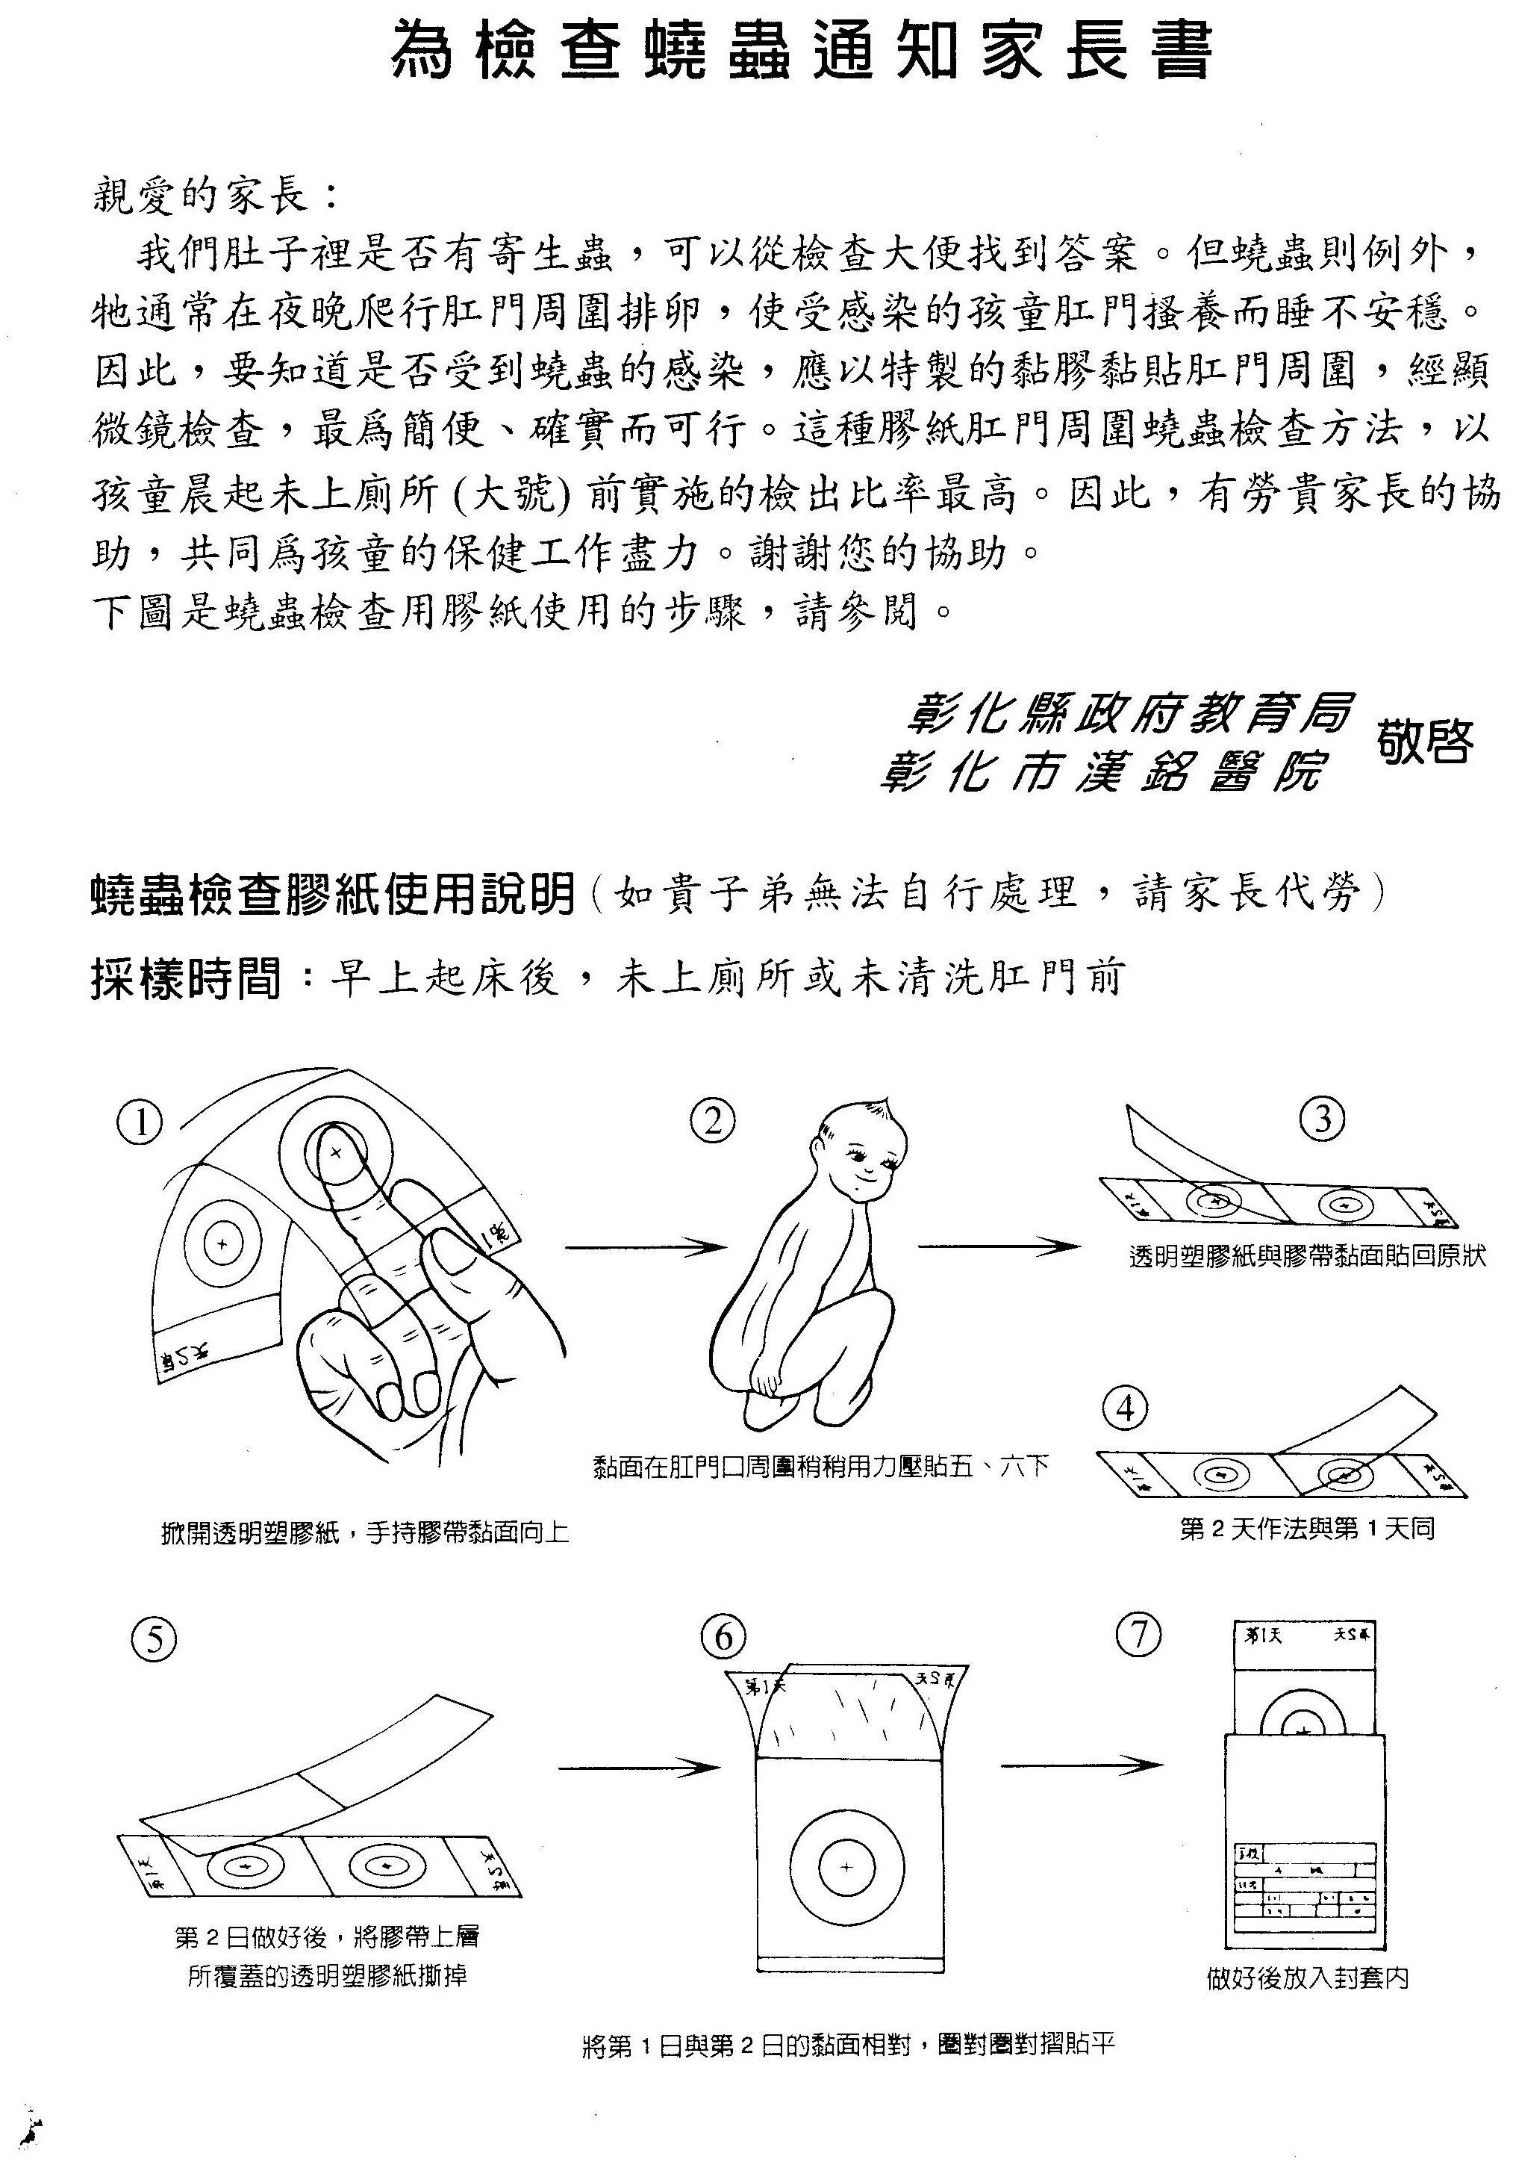

蟯蟲檢查通知書
敬愛的家長：
我們肚子裡是否有寄生蟲，可以從檢查大便找到答案。但蟯蟲則例外，牠通常在夜晚爬行肛門周圍排卵，使受感染的孩童肛門搔養而睡不安穩。因此，要知道是否受到蟯蟲的感染，應以特製的黏膠黏貼肛門周圍，經顯微鏡檢查，最為簡便、確實而可行。這種膠紙肛門周圍蟯蟲檢查方法，以孩童起未上廁所（大號）前實施的檢出比率最高。因此，有勞貴家長的協助，共同為孩童的保健工作盡力。謝謝您的協助。
下圖是蟯蟲檢查用膠紙使用的步驟，請參閱。
蟯蟲檢查膠紙使用說明（請家長協助採樣）
採樣時間：早上起床後，未上廁所或未清洗肛門前

